Росреестр: В сентябре число ДДУ с эскроу увеличилось практически вдвое за год
24.10.2023

В сентябре 2023 года в Москве зарегистрировано 17 719 договоров долевого участия в строительстве на рынке жилой и нежилой недвижимости с использованием эскроу-счетов. Это новый максимальный показатель с начала действия программы проектного финансирования, при этом рекордной стала и доля договоров с эскроу в 96,3% от общего числа зарегистрированных в сентябре ДДУ на первичном рынке. Об этом сообщил руководитель Управления Росреестра по Москве Игорь Майданов.

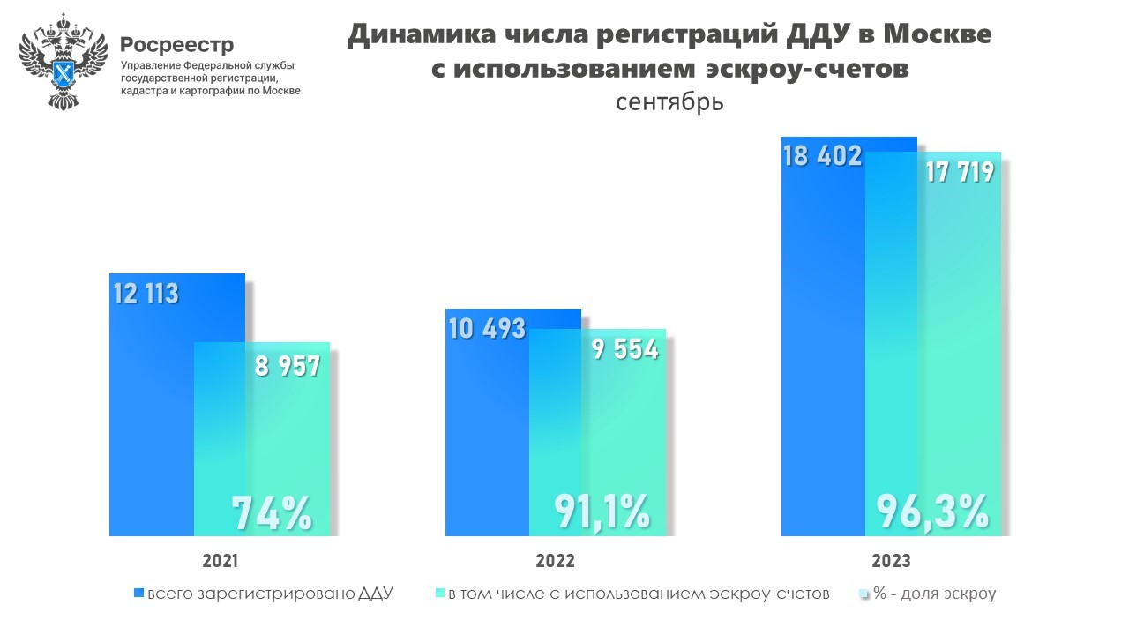

Рост к августу, при значении 15 531 ДДУ с применением эскроу, составил 14,1%, а в годовом выражении к сентябрю 2022 года показатель увеличился на 85,5%.

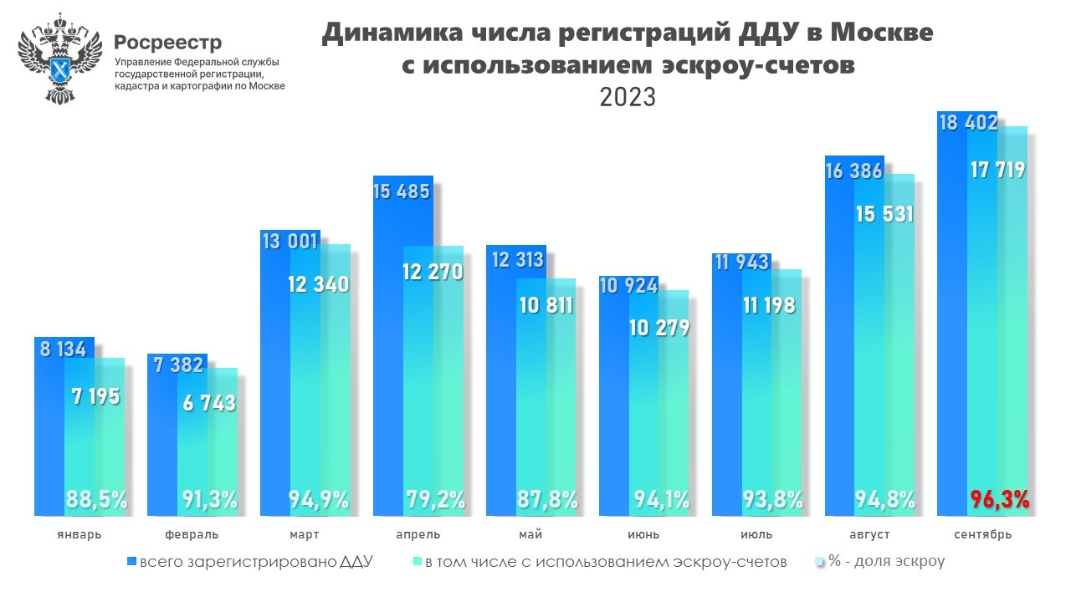

В 3 квартале 2023 года зарегистрировано 44 448 ДДУ с использованием эскроу-счетов, что на 33,2% выше, чем во 2 квартале текущего года (33 360), при этом рост аналогичному периоду 2022 года (25 864) составил 71,9%.

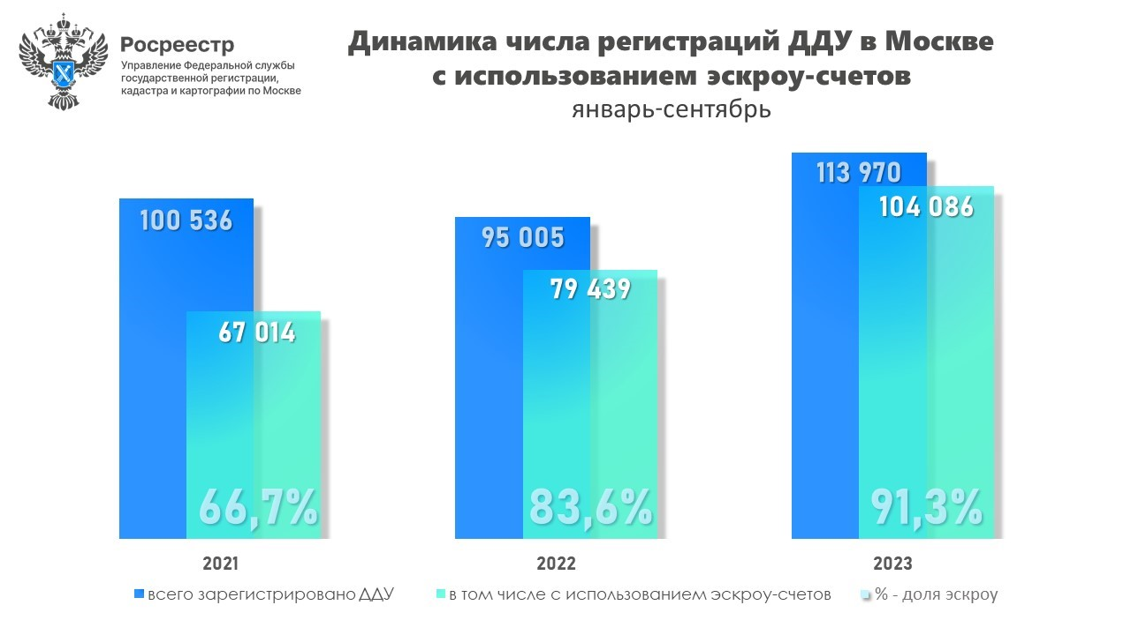

«По итогам девяти месяцев число зарегистрированных Управлением договоров с применением эскроу-счетов впервые перешагнуло отметку в 104 тысячи, став максимальным показателем не только для этого периода, но и превзойдя показатель всего 2022 года на 451 договор», - отметил Игорь Майданов.

За 9 месяцев 2023 года зарегистрировано 104 086 ДДУ с использованием эскроу-счетов, что на 31% превышает аналогичный показатель прошлого года (79 439) и на 55,3% выше результата 2021 года (67 014). При этом доля эскроу-счетов от общего числа зарегистрированных в столице ДДУ за 9 месяцев впервые составила 91,3%.

Напомним, российские застройщики перешли к проектному финансированию с использованием эскроу-счетов в июле 2019 года, что позволило обезопасить вложения участников долевого строительства, а также исключить возможность появления новых обманутых дольщиков.

Пресс-служба Росреестра по Москве

Адрес страницы: http://sao.mos.ru/news/news/detail/11931976.html
Префектура Северного административного округа города Москвы

